ДУ «ІНСТИТУТ ЕПІДЕМІОЛОГІЇ ТА ІНФЕКЦІЙНИХ ХВОРОБ
ім. Л.В.ГРОМАШЕВСЬКОГО НАМН УКРАЇНИ»

НАУКОВИЙ ЦЕНТР ГРИПУ ТА ГРІ

Тижневий бюлетень про ситуацію з грипу в Україні
за даними 4 дозорних центрів
(Київ, Дніпропетровськ, Одеса, Хмельницький).
7 тиждень 2017 року

Публікується на сайті www.ukrinfluenza.com.ua
З 2008 року в Україні функціонує система дозорного епіднагляду за грипоподібними захворюваннями (ГПЗ) та тяжкими гострими респіраторними захворюваннями (ТГРЗ). Дозорні центри розташовані у різних географічних зонах країни: в м. Києві, м.Дніпрі, м.Одесі та м.Хмельницькому, які включають 18 дозорних станцій: 10 – стаціонарів та 8 - поліклінік.
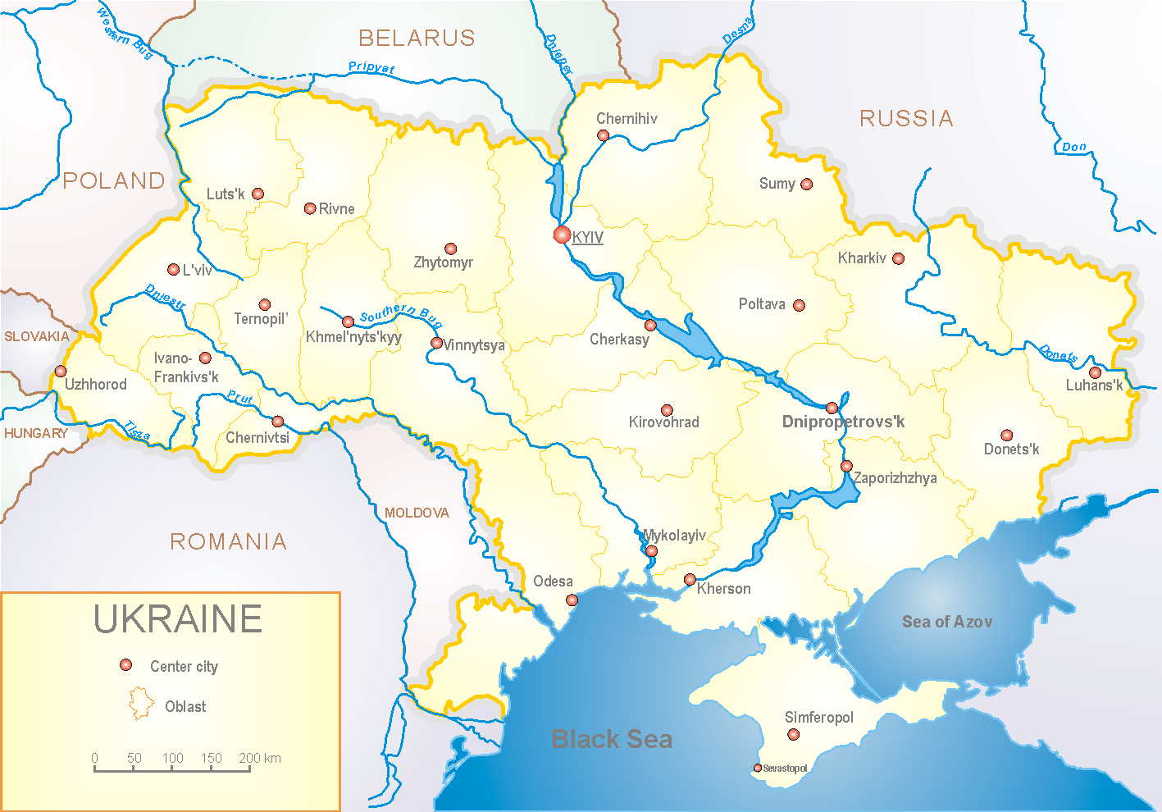

За даними системи дозорного епіднагляду за грипом в Україні, у 8 поліклініках 4-х дозорних центрів кількість амбулаторних хворих, що відповідають визначенню ГПЗ на 7 тижні (13.02 - 19.02.17 р.) становила 78 випадків (пок. 37,6 на 100 тис. відповідного населення). У порівнянні з минулим тижнем приріст рівнів захворюваності складав 20,0 %, лабораторно підтверджено 1 випадок грипу А(Н3) (рис.1).

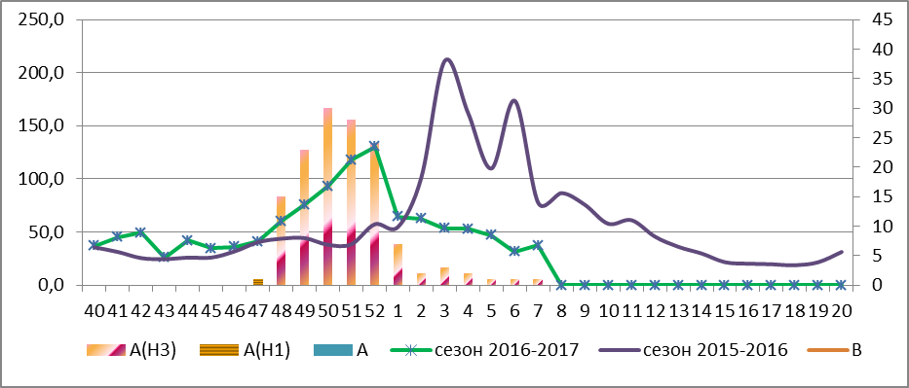

Рис.1. Динаміка реєстрованих випадків, що відповідають визначенню ГПЗ та кількість підтверджених випадків грипу в 4-х дозорних центрах України в сезоні 2016-2017 років.

На 7 тижні в 10 стаціонарів 4-х дозорних центрів було госпіталізовано 1190 хворих, що на 11,3 % більше, ніж на минулому тижні. Кількість хворих, що відповідали визначенню ТГРЗ складало 55 випадків (1,85 на 100 тис. відповідного населення), у порівнянні з минулим тижнем приріст рівнів захворюваності складав 17,0%. За тиждень лабораторно підтверджено 1 випадок грипу А(Н3). (рис.2).

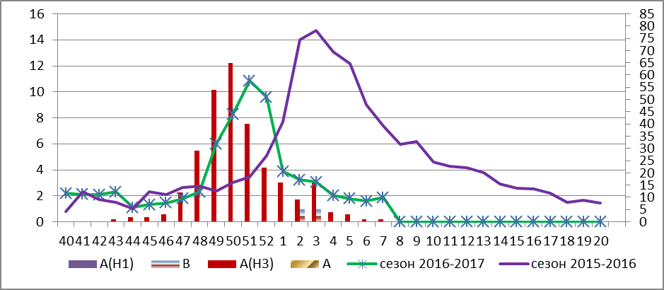

Рис. 2 Динаміка реєстрованих випадків ТГРЗ та кількість лабораторних підтверджень грипу в 4-х дозорних центрах України в сезоні 2016-2017 років.

На 7 тижні питома вага тяжких випадків склала 5,0 % (рис. 3 ).

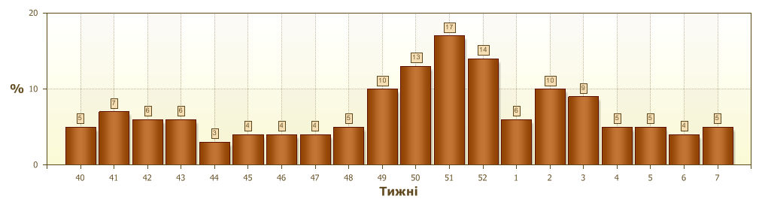
Рис. 3. Питома вага ТГРЗ від загальної кількості госпіталізованих хворих у 10-ть стаціонарів ДЦ.

З 40 по 7 тиждень 2016-2017 рр. методом ПЛР було обстежено 670 зразків від хворих на ГПЗ та ТГРЗ, було виявлено 441 позитивну знахідку на грип: А – 194 вип., А(Н1) – 1 випадок, А(Н3) – 244 випадки, грип В – 2 вип. (рис. 4). На культурі клітин MDCK/SIAT було виділено 114 ізолятів вірусів грипу.

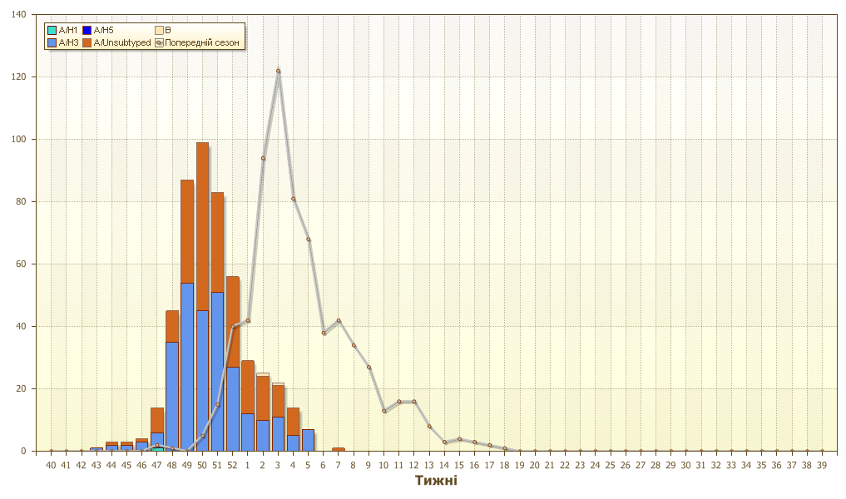

Рис. 4. Кількість лабораторно підтверджених випадків серед хворих з ГПЗ та ТГРЗ у 4-х дозорних центрах України в сезоні 2016-2017 років.

На 7 тижні рівні захворюваності на ГПЗ та ТГРЗ не перевищують сезонні показники, найбільший відсоток підтверджених випадків грипу А(Н3) реєструється серед дітей 15-17 років – 72,0 %, у віковій групі 18-29 років – 64,0 % та 65 років – 65,0 %.

Виконавці:
д.мед.н. Міроненко А.П.
к.мед.н. Голубка О.С.

